Отчет о выполнении мероприятий по обеспечению безопасности жизнедеятельности в МКДОУ детском саду № 52 р.п. Дружинино
в феврале 2020 года
предупреждение дорожно-транспортного травматизма
№ | Мероприятия | Ответственные
1 | Размещена информация о работе ДОУ по предупреждению дорожно-транспортного травматизма на официальном сайте. | Ответственный за сайт
2 | Была организована выставка детских рисунков «Зеленый огонек»  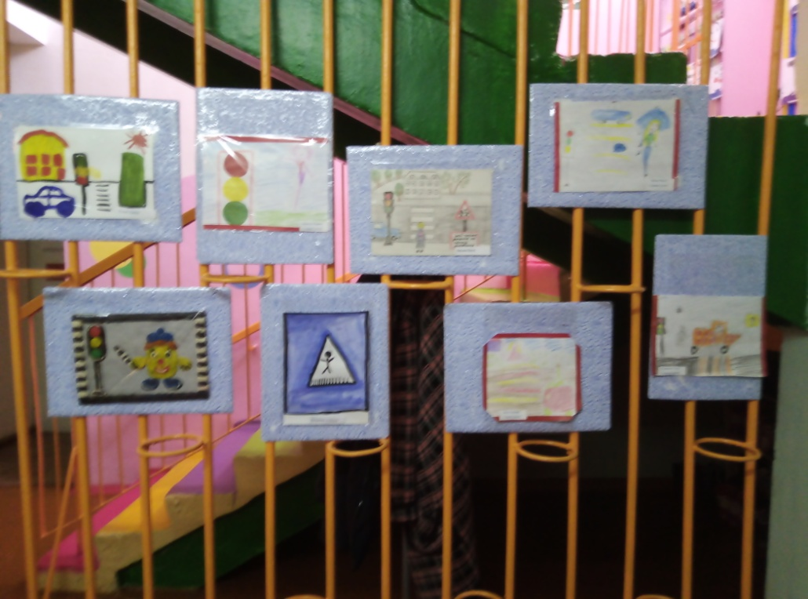  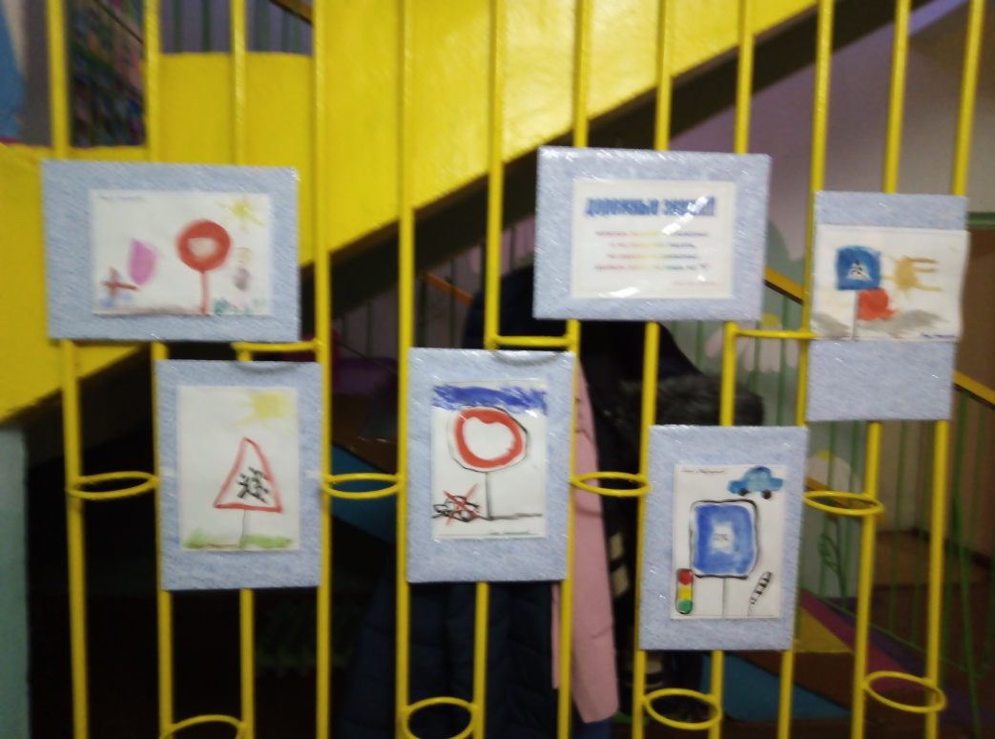  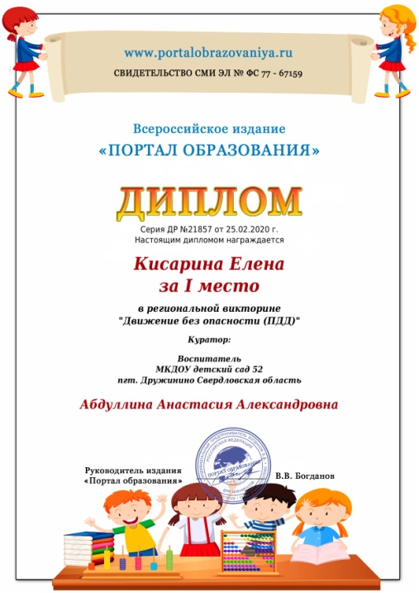 | Воспитатели  Групп  Старший воспитатель
3 | На занятиях воспитанники были с художественными произведениями:  - С.Михалков «Моя улица», «Велосипедист», «Скверная история»;  - С. Маршак «Милиционер», «Мяч»;  - В. Головко «Правила движения»; С Яковлев «Советы доктора Айболита»;  - О. Бедерев «Если бы…»;  - А. Северный «Светофор»;  - В. Семернин «Запрещается - разрешается | Воспитатели
4 | Были разработаны консультации и памятки для родителей:  · Что должны знать родители, находясь с ребенком на улице  · Будьте вежливы – правила поведения в общественном транспорте  · Правила дорожного движения – для всех  · Родители – пример для детей | Воспитатели

антитеррористические мероприятия

№ | Мероприятия | Ответственные
1 | Обновлена нормативная информация по антитеррору на стенде | Старший воспитатель,  воспитатели
2 | Обеспечено обслуживание и ремонт действующей охранно-пожарной системы.  . | Заведующая, заведующая хозяйством

Обеспечение пожарной безопасности
№  п/п | Мероприятия | Ответственные
1 | Обеспечено соблюдение правил пожарной безопасности при проведении детских утренников и других массовых мероприятий путем установления во время их проведения обязательного дежурства работников во время массовых мероприятий | Комиссия по ОТ, ответственный по ОТ
2 | Проведены противопожарные инструктажи с работниками | Заведующий, ответственный за ПБ
3 | Был организован просмотр мультфильмов по ПДД для воспитанников | Воспитатели
4 | Консультации:  - «Основы пожарной безопасности»  - «Эвакуация детей из загоревшегося здания»  - «Средства пожаротушения»  - «Обеспечение безопасности ребенка: дома и в общественных местах»;  - «Первая помощь при ожогах»;  «Оказание первой помощи, пострадавшим во время пожара» | воспитатели

обеспечение противодействия коррупции
№  п/п | Мероприятия | Ответственные
1 | Проведен анализ на коррупционность проектов нормативно-правовых актов и распорядительных документов ДОУ | Заведующий
2 | Проведен внутренний контроль:  - по организации и проведению ОД;  - по организации питания воспитанников;  - по соблюдению прав всех участников образовательного процесса. | Заведующий
3 | Организованно участие всех работников детского сада в работе по вопросам формирования антикоррупционного поведения.. | Заведующий
4 | Родители (законные представители) проинформированы о правилах приема в МКДОУ детский сад № 52 | Заведующий

Проведены инструктажи (беседы) с детьми по темам:
- «ПРАВИЛА БЕЗОПАСНОГО ПОВЕДЕНИЯ В МЕДИЦИНСКОМ КАБИНЕТЕ»
- ПРАВИЛА БЕЗОПАСНОГО ПОВЕДЕНИЯ В МУЗЫКАЛЬНО-СПОРТИВНОМ ЗАЛЕ
- «ПРОВЕДЕНИЕ ПРОГУЛКИ В ГОЛОЛЕД»
- «ПРАВИЛА ПОВЕДЕНИЯ ПРИ ПРОВЕДЕНИИ ЭКСКУРСИЙ, ЦЕЛЕВЫХ ПРОГУЛОК С ВЫХОДОМ ЗА ТЕРРИТОРИЮ МКДОУ ДЕТСКОГО САДА № 52
- «БЕЗОПАСНОСТЬ В ОБЩЕСТВЕННОМ ТРАНСПОРТЕ»
- «ПРАВИЛА ПОВЕДЕНИЯ ПРИ РАБОТЕ С НОЖНИЦАМИ И ДРУГИМИ СПЕЦИАЛЬНЫМИ ИНСТРУМЕНТАМИ»
- «ОХРАНА ЖИЗНИ И ЗДОРОВЬЯ ПРИ РАБОТЕ С КИСТОЧКОЙ И КАРАНДАШОМ»
- «ОХРАНА ЖИЗНИ И ЗДОРОВЬЯ ПРИ РАБОТЕ В ЗОНЕ ПРИРОДЫ»

Ответственный: Абдуллина А.А.

